附件5

辽宁省开放许可专利展示推介平台操作步骤

1.打开网址https://www.lnipa.cn/
2.选择个人或法人用户，用手机、微信等注册方式之一进行注册并登录
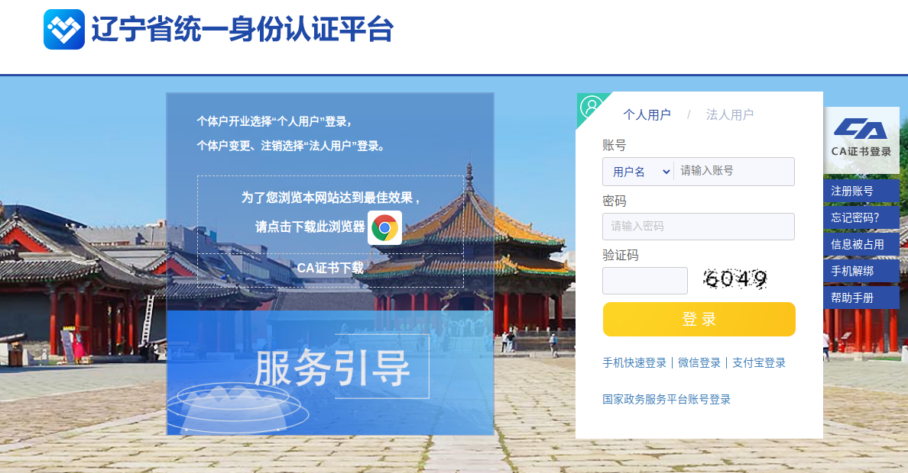

3.登录进入平台，点击“运营交易”菜单
4.进入主页面后，找到“运营交易”后点击，找到“我的专利管理”界面。
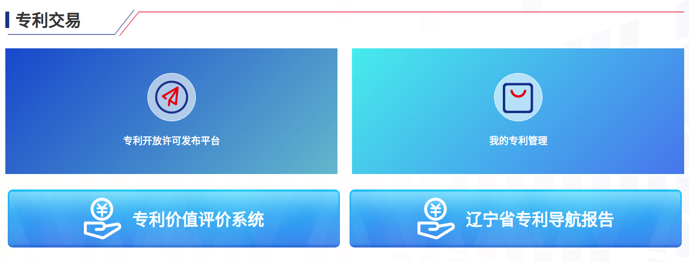
5.点击进入“我的专利管理”界面后“添加专利开放许可”，按要求填报信息、上传文件。
